1. Feladat (15 pont)

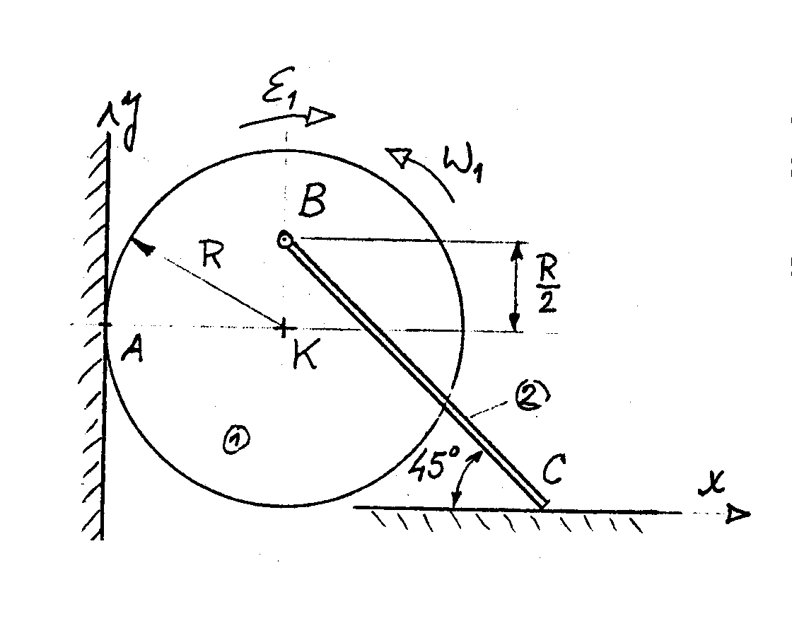
Az (1) jelű, R sugarú korong, csúszásmentesen gördül az y tengellyel párhuzamos falon. Pillanatnyi szögsebessége $ω_{1}$, szöggyorsulása $ε_{1}$. A (2) jelű rúd C pontjának pályája az x tengely. Adott mennyiségek:

$R=0\text{.}4m , ω_{1}=9 \frac{1}{s}, ε_{1}=6\frac{1}{s^{2}} \text{.}$

- Határozza meg a (2) jelű test pillanatnyi forgáspontját az adott koordinátarendszerben.
- Számítsa ki a (2) jelű rúd C pontjának pillanatnyi $v_{C}$ sebességvektorát.
- Számítsa ki a (2) jelű rúd $ω_{2}$ szögsebes-ségvektorát.

2. Feladat (15 pont)
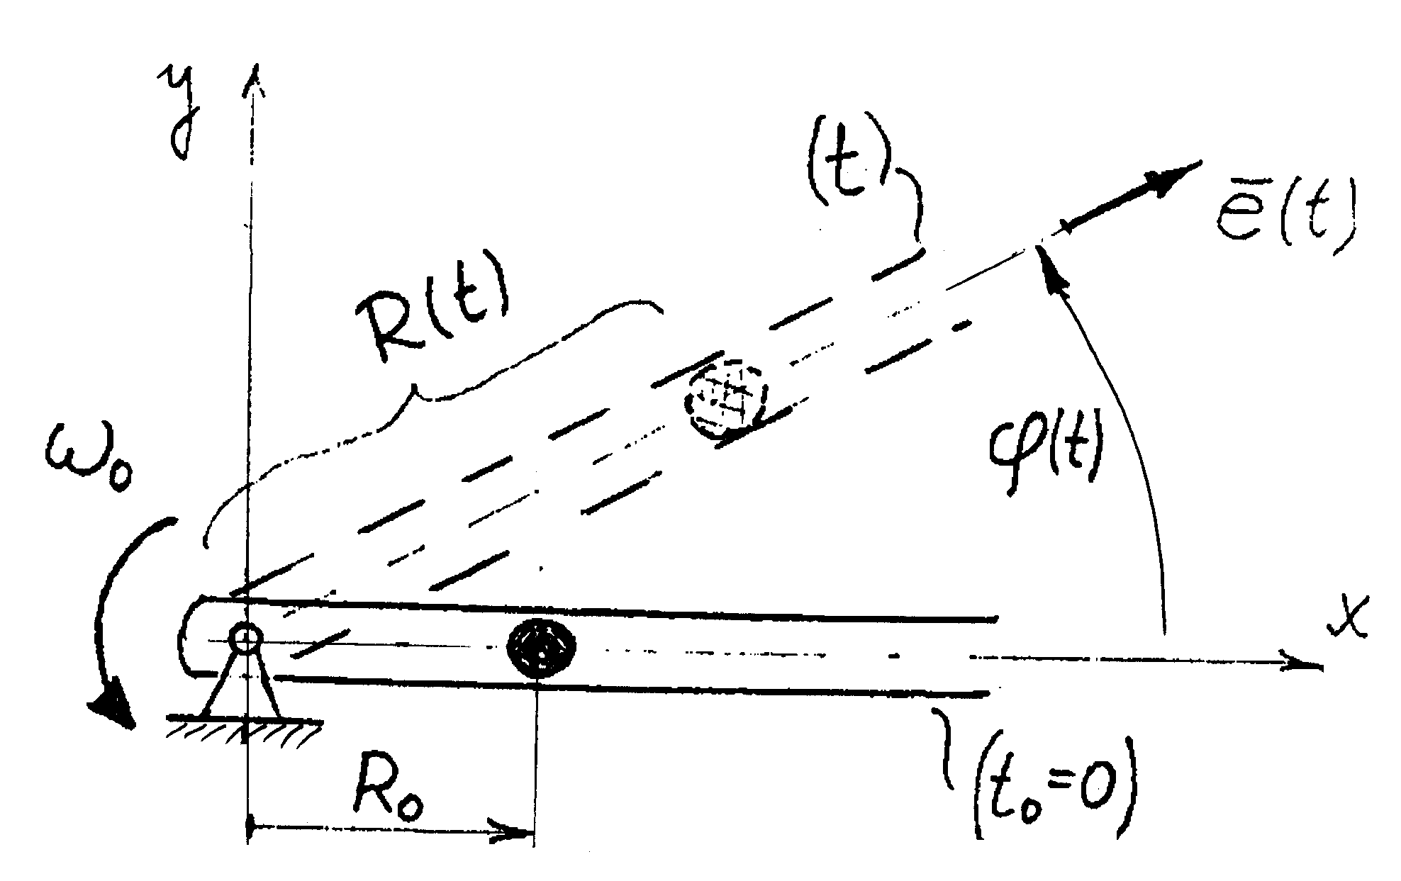
A rögzített tengely körül állandó $ω_{0}$szögsebességgel forgó csőben egy golyó mozog. A golyónak a forgásponttól mért távolságát az adott $R(t)=R_{0}+R_{1}\text{sin}αt$ függvény írja le. Adott mennyiségek: $\begin{aligned}R_{0}=1 m, R_{1}=0\text{.}4 m ω_{0}=2\frac{1}{s}, \\ α=6\frac{1}{s}, φ(0)=0\text{.}\end{aligned}$
Írja fel az $e(t)$és$k$bázisvektorok segítségével a golyó
- mozgástörvényét,
- sebességvektorát,
- gyorsulásvektorát
az idő függvényében.

3. Feladat ( 20 pont)
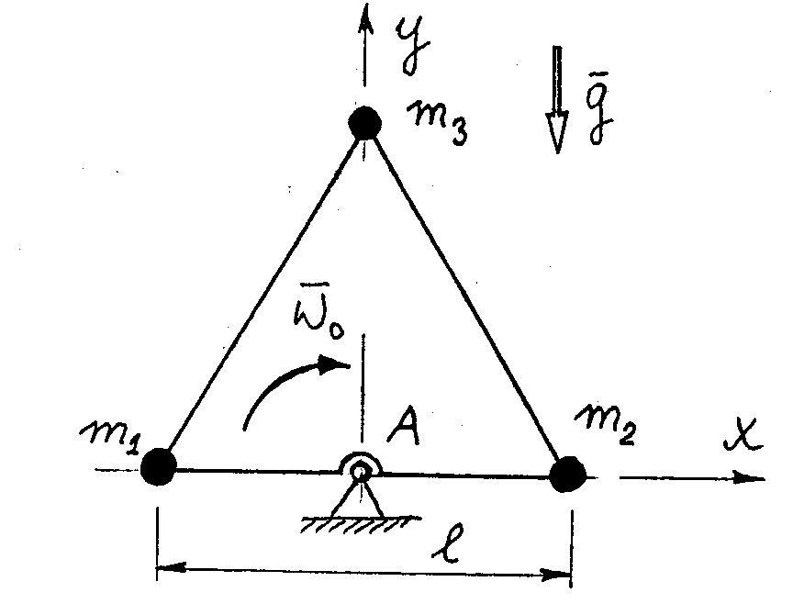
Szabályos háromszög alakú, elhanyagolható tömegű síklemez csúcsaihoz adott tömegű anyagi pontokat rögzítettek. A test függőleges síkban a rögzített A csukló körül pillanatnyi $ω_{0}$ szög-sebességgel forog. ( A forgástengely vízszintes.)
Adott mennyiségek:

$$\begin{aligned}l=0\text{.}4m , m_{1}=5\text{kg}, m_{2}= m_{3}=\text{10}\text{kg}, \\ ω_{0}=2\frac{1}{s} g=\text{10}\frac{m}{s^{2}} \text{.}\end{aligned}$$

- Számítsa ki a pillanatnyi szöggyorsulást a vázolt helyzetben.
- Redukálja a test impulzusvektor-rendszerét az A pontra.
(c) Számítsa ki a test $ω_{1}$szögsebességét ${\text{90}}^{o}$-os szögelfordulás után.

